NÁZEV ŠKOLY: | Základní škola a mateřská škola Bohdalov
ČÍSLO PROJEKTU: | CZ.1.07/1.4.00/21.3806
ŠABLONA: | IV/2
TÉMATICKÝ OKRUH: | Matematika a její aplikace, Číslo a početní operace
ROČNÍK: | 2.
NÁZEV MATERIÁLU: | VY_42_INOVACE_19-1M-Šnek-nerovnice
AUTOR: | Mgr. Blahoslava Boháčková
DATUM TVORBY: | Listopad 2014
OVĚŘENÍ: | 7.11.2014
ANOTACE: | Pracovní list je určen k řešení nerovnic.

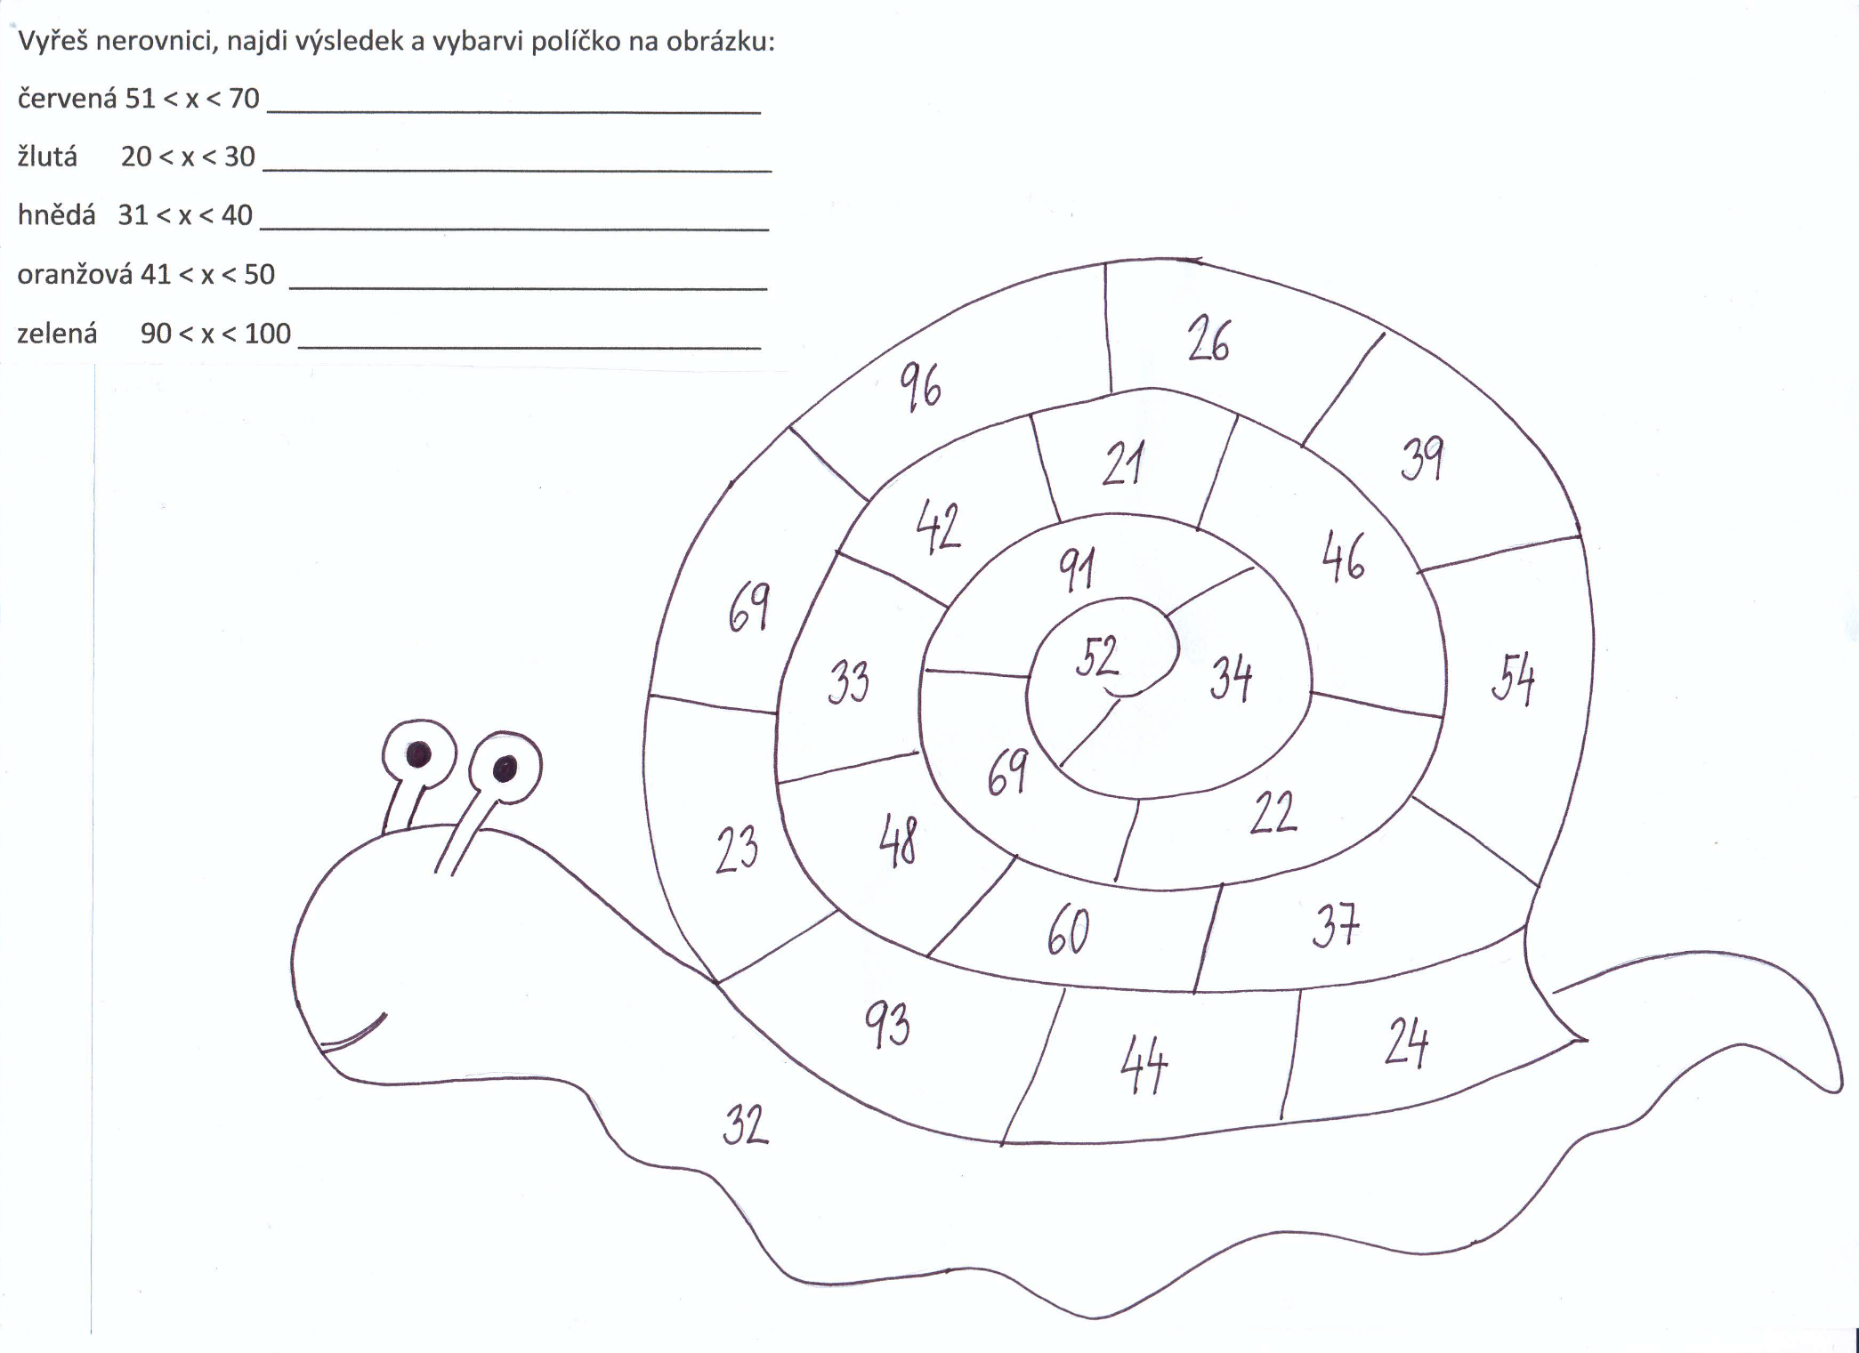

CITACE A ZDROJE:
Autorem materiálu a všech jeho částí, pokud není uvedeno jinak, je Mgr. Blahoslava Boháčková.

